**「第九期品川区介護保険事業計画概要（案）」に係るパブリックコメントの実施について**

厚生委員会資料

令和５年１１月２８日

福祉部高齢者福祉課

**１　策定目的**

介護保険制度は、現状の社会状況などをふまえ、３年に１度改正される。区ではこの改正内容を受け、令和６年度から３年間を期間とする第九期品川区介護保険事業計画を作成し、課題解決に向けた取組みを行うことにより、高齢者福祉のさらなる推進を図る。

**２　品川区が目指す高齢者介護の目標**

「できる限り住み慣れた地域・我が家で暮らす」

**３　計画期間**

令和６年度～令和８年度

**４　概要（案）策定までの経緯**

令和３年８月４日　　　第１回品川区介護保険制度推進委員会

（新型コロナウイルス感染拡大防止のため書面開催）

令和４年３月１６日　　第２回品川区介護保険制度推進委員会

（新型コロナウイルス感染拡大防止のため書面開催）

令和４年７月２７日　　第３回品川区介護保険制度推進委員会

令和５年２月１日　　　第４回品川区介護保険制度推進委員会

令和５年３月２９日　　第５回品川区介護保険制度推進委員会

令和５年７月２６日　　第６回品川区介護保険制度推進委員会

令和５年１０月１８日　第７回品川区介護保険制度推進委員会

**５　計画概要（案）について**

別紙のとおり

**６　今後のスケジュール**

　（１）パブリックコメントの実施

　　　　　広報しながわ１月１１日号、区ホームページに記事を掲載

　　　　　期　　間：令和６年１月１１日から令和６年２月７日まで

　　　　　閲覧場所：高齢者福祉課、区政資料コーナー、地域センター、

シルバーセンター、ゆうゆうプラザ、文化センター、図書館、

保健センター、在宅介護支援センター、在宅サービスセンター

　　（２）第８回品川区介護保険制度推進委員会

　　　　令和５年１２月　第九期品川区介護保険事業計画概要（案）の審議

　　（３）第９回品川区介護保険制度推進委員会

　　　　令和６年３月　パブリックコメントをふまえた最終審議

　　（４）計画の公表

　　　　令和６年４月　区ホームページにて公表

**第九期品川区介護保険事業計画**

**（いきいき計画21）**

**概 要（案）**

**2024(令和６)年度～2026(令和８)年度**

－もくじ－

１．第九期品川区介護保険事業計画の基本的な考え方……………… 1

２．品川区の高齢者の状況……………………………………………… 3

３．高齢者への支援体制………………………………………………… 4

４．第九期に推進する８つのプロジェクト ……………………………… 6

プロジェクト１．地域との協働によるネットワークと共生社会の実現

プロジェクト２．健康づくりと介護予防の推進

プロジェクト３．認知症高齢者とともに生きる総合的な施策の推進

プロジェクト４．介護保険サービス・その他のサービスの充実

プロジェクト５．医療と介護の連携推進

プロジェクト６．入所・入居系施設の整備とサービスの質の向上

プロジェクト７．介護・福祉人材の確保・育成と介護現場の生産性向上

プロジェクト８．非常時（感染症・災害）への対応・対策

５．主な介護サービス供給量の見込みと保険料……………………… 15

**品川区**

# 1-1 第九期品川区介護保険事業計画策定にあたって

１．第九期品川区介護保険事業計画の基本的な考え方

第九期品川区介護保険事業計画の策定にあたっては、品川区基本構想「輝く笑顔 住み続けたいまち しながわ」のさらなる実現に向け、令和２年４月に改定した品川区長期基本計画における「地域」「人」「安全」の３つの政策分野から未来につなぐ4つの視点のもと、検討を進めました。

**【品川区基本構想】**

【将来像】　　　**輝く笑顔　住み続けたいまち　しながわ**

【３つの理念】

①暮らしが息づく国際都市、品川区をつくる

②伝統と文化を育み活かす品川区をつくる

③区民と区との協働で、「私たちのまち」品川区をつくる

【５つの都市像】

①だれもが輝くにぎわい都市

②未来を創る子育て・教育都市

③みんなで築く健康・福祉都市

④次代につなぐ環境都市

⑤暮らしを守る安全・安心都市

また、本計画は、これまでの計画と同様に高齢者保健福祉計画を包含した計画とするとともに、品川区基本構想・長期基本計画のほか、地域福祉計画やしながわ健康プラン21、障害福祉計画など関連する計画との整合性を図り、「誰もが生きがいを感じ、自分らしく暮らしていけるしながわ」を目指して具体的な計画を策定します。

【品川区長期基本計画】

【３つの政策分野】　　**「地域」　「人」　「安全」**

【４つの視点】

❶超長寿社会に対応する視点

❷多文化・多様な生き方を尊重する視点

❸強靱で魅力あるまちを未来につなぐ視点

❹先端技術を活用して課題解決と発展を図る視点

品川区障害福祉計画・

障害児福祉計画

しながわ健康

プラン２１

**第九期**

**品川区介護保険事業計画**

**［いきいき計画21］**

【品川区地域福祉計画】

（介護保険事業計画は老人福祉法に定める老人福祉計画を含む）

# 1-2 計画の理念と目標

１．第九期品川区介護保険事業計画の基本的な考え方

品川区では「できる限り住み慣れた地域・我が家で暮らす」を高齢者介護の目指すべきあり方として定めています。

高齢者と家族が、介護保険サービス等の公的サービスと住民の互助活動、民間サービスを活用しながら、心身が不自由になっても、できる限り住み慣れた地域・我が家で生活ができ、在宅生活の継続が困難になった場合には、施設への入所の見通しが立てられるようにしていきます。

【計画の基本理念・基本原則・基本目標】

〈基本目標〉

● 高齢者がいきいき元気に過ごせる

● 高齢者をふれあい・助け合い

によって支える

● 高齢者が、心身が不自由になっても

安心して暮らせる

● 区民・行政・サービス提供機関が

協働し、それぞれの役割を果たす

〈基本理念〉

**安心して高齢期を送ることの**

**できる協働社会の創造**

〈基本原則〉

● 高齢者がともに社会を担う

● 高齢者と家族の気持ちと主体性尊重

● 地域社会における信頼関係の確立

品川区が目指す高齢者介護の目標

**「できる限り住み慣れた地域・我が家で暮らす」**

高齢者介護の７原則

②利用者本位（尊厳の保持）

④総合的効果的なサービスの提供

⑥制度の健全運営

①自立支援と家族への支援

③予防の重視

⑤在宅生活の重視

⑦地域の支え合い（コミュニティサポート）の醸成

# 1-3 第九期の計画期間と重点課題

## （１）第九期の計画期間

### ２０２４（令和６）年度から２０２６（令和８）年度までの３年間

これまでの実績や、計画期間内に団塊の世代が75歳以上となることを踏まえ、今後３年間において取り組む課題と、その解決に向けた施策や介護基盤整備の方針、介護サービス事業量の見込みと第1号被保険者の介護保険料について定めます。また、その先の動向を見据え、２０３０（令和１２）年度およびその１０年後の団塊ジュニア世代が６５歳以上となる２０４０（令和２２）年度の推計も行います。

## （２）第九期の重点課題

### 地域包括ケアの充実による地域共生社会の実現

品川区は、介護保険制度の保険者として、さらなる高齢化の進展に向けて、引き続き公平・公正な介護保険事業の運営に努めるとともに、医療・介護・介護予防・住まいおよび生活支援の基盤整備と、区民・関係機関の連携による支え合いのしくみづくり「地域包括ケア」の充実を図ります。

「地域包括ケア」のさらなる推進により、区民や地域の多様な主体が参画し、人と人、人と資源が世代や分野を超えつながることで、区民一人ひとりの暮らしと生きがい、地域をともに創っていく「地域共生社会」の実現を目指していきます。

# 2-1 品川区における高齢者の現状

２．品川区の高齢者の状況

品川区の総人口は、2022（令和4）年度は前年度から減少しましたが、2023（令和５）年度には再び増加しています。直近３年間の高齢化率は約20％台で推移していますが、７５歳以上の高齢者数が６５歳から７４歳の高齢者数を上回っています。国の将来人口推計における65歳以上人口は、2043年が増加のピークと推計されており、現時点では区も同様の経過と推測しています。また、ひとり暮らし高齢者や高齢者のみの世帯の増加や、７５歳以上の高齢者の割合の上昇が見込まれています。

（単位：人）

※各年4月1日現在

# 2-2 地区別の高齢者人口と高齢化率

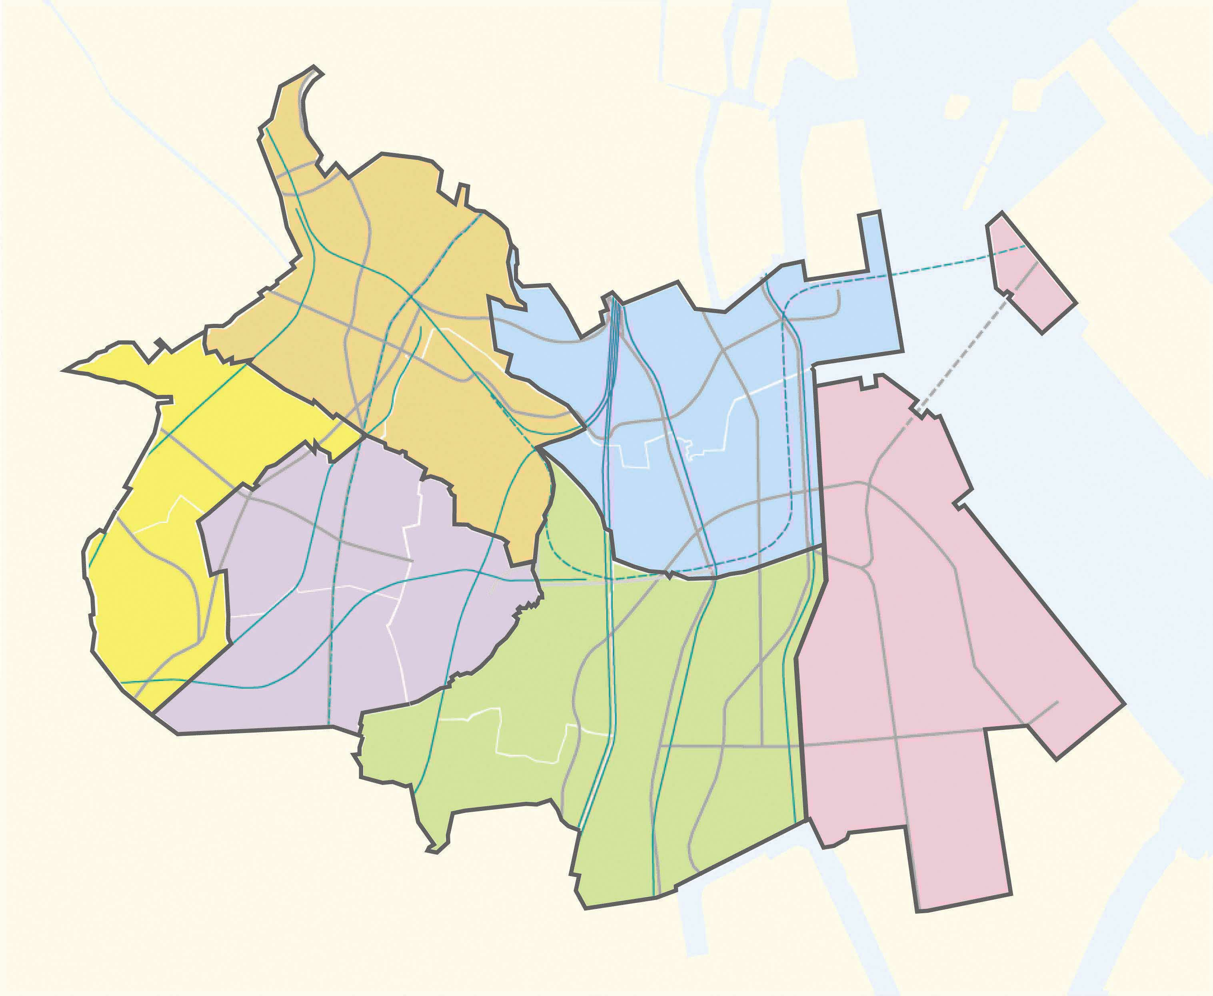区内の高齢化の状況を地区別に見ると、荏原西地区は平均の高齢化率（20％）で、それを下回る地区は、品川・大井・大崎地区の3地区、上回る地区は、荏原東・八潮地区の2地区となっています。特に八潮地区は37％と突出しており、大規模団地が造成された時期に入居した方を中心に高齢化が進んでいます。

品川区全体

人口 406,362人

高齢者人口 81,150人

高齢化率 20.0％

大崎地区

人口 79,793人

高齢者人口 13,743人

高齢化率 17.2％

品川地区

人口 67,055人

高齢者人口 12,704人

高齢化率 18.9％

荏原西地区

人口 53,184人

高齢者人口 10,703人

高齢化率 20.1％

八潮地区

人口 11,586人

高齢者人口 4,301人

高齢化率 37.1％

荏原東地区

人口 90,570人

高齢者人口 20,112人

高齢化率 22.2％

※2023（令和5）年4月1日現在

大井地区

人口 104,174人

高齢者人口 19,587人

高齢化率 18.8％

3-1 高齢者を支える体制整備

３．高齢者への支援体制

品川区においては、住み慣れた自宅で安心して暮らし続けられるように、介護保険制度創設以前から２０か所の在宅介護支援センターを段階的に設置し、自立支援高齢者・要介護高齢者とその家族に対する相談や適切なケアマネジメントによる支援体制を整備してきました。

今後も、ケアマネジメントの質の向上に取り組み、高齢者の自立支援、介護予防、重度化防止のために、医療・介護・介護予防・福祉・生活支援等のサービスを日常生活の場（日常生活圏域）で適切に提供されるよう努めていきます。

また、2017（平成29）年にはすべての地域センターに支え愛・ほっとステーションを設置し、社会福祉協議会の生活支援コーディネーターの配置により、在宅介護支援センターとともに身近な場所で切れ目のない総合的な相談体制を構築してきました。

今後は、さらに地域住民の複雑化・複合化した相談を受け止める体制の強化とともに、利用者のニーズと支援者などの地域資源とのつなぎ等を通じて、既存の制度では対応が難しい様々な生活上の困難を支え合う地域共生社会の実現に向けた重層的支援体制の整備を進めていきます。

#### 【在宅介護支援システムと支え愛・ほっとステーション】

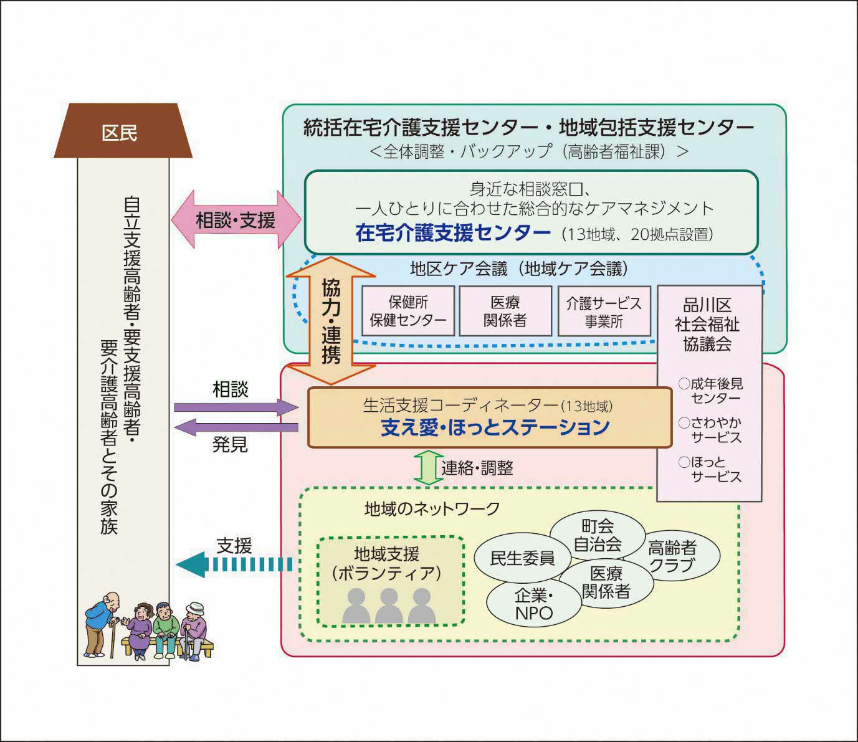

# 3-2高齢者を支える３つのしくみ

３．高齢者への支援体制

一口に高齢者といっても、幅広い世代が含まれ、心身状況、世帯や生活の状況、行動様式などは多様です。こうした状況を踏まえ、品川区では高齢者の心身状況に応じて「元気高齢者」「自立支援高齢者」「要介護高齢者」の３つの類型を設定し、それぞれ「高齢者社会参加プログラム」「自立支援ネットワーク」｢在宅介護支援システム｣の３つの支援のしくみを構築しています。

また、個々の事例においては、３つの類型に対応した相談・ケアマネジメント体制を整備することにより、ニーズに応じたきめ細かな支援やサービスの調整、提供を行っています。支援やサービスには様々なものがありますが、第九期においては、従来から推進してきた“地域のさまざまな相互支援活動”、区民・関係機関・区の協働や連携による“地域で支えるしくみづくり”を発展させ、“地域包括ケアシステム”をさらに推進していきます。

【高齢者を支える３つのしくみ】　第1号被保険者数：82,098人（2023（令和5）年10月1日現在）

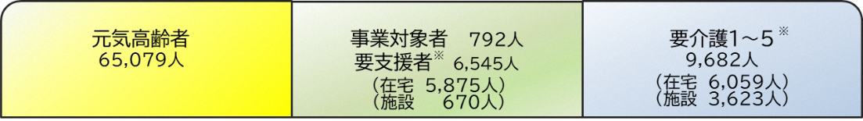

※要支援・要介護者数は第2号被保険者および転入者449人を含む

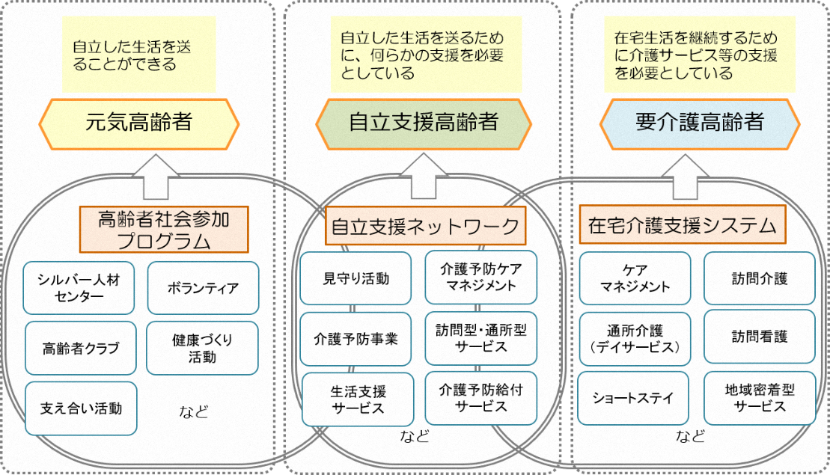





（注）自助：自分のことを自分でする、自らの健康管理、市場サービスの購入

互助：住民組織の活動、ボランティア活動、生きがい就労

共助：介護保険等の社会保険制度およびサービス

公助：一般財源による高齢者福祉事業等、生活保護、人権擁護・虐待防止

第九期においては重点課題「地域包括ケアの充実による地域共生社会の実現」に向けて、以下の８つのプロジェクトを推進します。

４．第九期に推進する8つのプロジェクト

**プロジェクト１．地域との協働によるネットワークと共生社会の実現**

（1）地域に根ざした支え合い活動の拡充　　　 （2）見守りのしくみの充実

（3）成年後見制度の普及・啓発　　　　　　　　　 （4）共生社会の実現に向けた体制の強化

**プロジェクト２．健康づくりと介護予防の推進**

（1）社会参加活動の推進　　　　　　　　　　　　　 （2）生涯を通じた健康づくり活動への支援

（3）自立支援を目指した介護予防・日常生活支援総合事業の推進

（4）要介護者（要支援者）等に対するリハビリテーションの推進

**プロジェクト３．認知症高齢者とともに生きる総合的な施策の推進**

（1）認知症の理解の推進・本人からの発信支援

（2）認知症予防、早期発見・早期対応の推進

（3）認知症高齢者と家族の社会参加、仲間づくりの支援、異業種連携の充実

**プロジェクト４．介護保険サービス・その他のサービスの充実**

（1）ケアマネジメントの質の向上　　　　　　　　 （2）介護保険サービスの充実

（3）介護者支援の充実

**プロジェクト５． 医療と介護の連携推進**

（1）在宅医療に関する普及・啓発等支援策の推進

（2）医療と介護の連携体制の強化

**プロジェクト６．入所・入居系施設の整備とサービスの質の向上**

（1）地域密着型サービスの整備　　　　　　　　　　（2）介護保険施設の整備

（3）サービス付き高齢者向け住宅・有料老人ホーム等（特定施設）の整備

（4）施設サービス向上の取り組み

**プロジェクト７．介護・福祉職員の確保・育成と介護現場の生産性向上**

（1）多様な介護・福祉職員の確保・育成　　　　　（2）地域福祉の担い手の確保・育成

（3）業務の効率化、質の向上の推進

**プロジェクト8．非常時（感染症・災害）への対応・対策**

（1）感染症対策への備え　　　　　　　　　　　　　　（2）災害時（地震・風水害等）の体制整備

# プロジェクト１．地域との協働によるネットワークと共生社会の実現

４．第九期に推進する８つのプロジェクト

■の項目は、各プロジェクトの具体的な施策の方向性や主な事業などを紹介しています。

## （１）地域に根ざした支え合い活動の拡充

品川区は、高齢者のワンストップの相談窓口として在宅介護支援センターを運営するとともに、身近な福祉相談の窓口としての支え愛・ほっとステーションの設置により、地域課題の把握、個別相談とその対応に努めてきました。第九期においては、課題の解決や適切な支援をさらに強化するため、地域の支え合いのしくみを充実させ、町会・自治会やＮＰＯなど、関連機関との連携・強化を図り、区民同士の支え合い活動を推進していきます。

### ■支え合いのしくみの充実と支え合い活動の推進

### ■生活支援体制整備事業の推進　　■高齢者クラブ、ほっとサロンの利用促進

## （２）見守りのしくみの充実

ひとり暮らし高齢者、高齢者のみ世帯等が増加しているため、多様な高齢者の生活状況に合わせた見守りネットワークを構築しています。また、虐待等の早期対応を行うため、しながわ見守りホットラインにより情報提供等を受け付け、適切な対応を図ります。このしくみにより、相談や助言・話し相手・関係機関への連絡など人を介した見守りを行うほか、必要な人には、センサー等を活用した24時間体制の救急代理通報システム等の利用も推進していきます。

### ■ひとり暮らし高齢者や高齢者のみ世帯の見守りの充実

### ■虐待防止の取り組みの充実

## （3）成年後見制度の普及・啓発

認知症等により判断能力が低下した高齢者や知的障害者、精神障害者に対して、本人の権利や財産を守ることを目的とした成年後見制度があります。品川区は、様々な福祉の相談に応じる中で、成年後見制度による支援が適切と考えられる人に制度の周知と利用の促進を図るとともに、市民後見人の育成や関係団体との連携強化により、担い手の拡充に努めます。

### ■成年後見制度の周知　　■市民後見人の育成・活動支援

## （４）共生社会の実現に向けた体制の強化

在宅介護支援センターや支え愛・ほっとステーション等と連携し、①相談者本人や家族を含めて包括的に相談を受け止める相談支援体制の整備、②本人のニーズと地域資源をつなぐ参加支援、③地域社会からの孤立を防ぎ多世代交流や多様な活躍の場を確保する地域づくりに向けた支援など、本人に寄り添い、伴走型の支援体制の構築を進めます。これら３つの機能を一体的に実施する重層的支援体制を構築し、共生社会の実現を目指します。

### ■重層的支援体制整備の構築

# プロジェクト２．健康づくりと介護予防の推進

## （１）社会参加活動の推進

今後のさらなる高齢化の進展に向けて、高齢者の豊かな知識や経験を活かせるよう、社会参加活動として、高齢者のライフスタイルに合わせた就業的活動への支援や地域活動、ボランティア活動メニューの充実を図ります。

### ■就業機会の充実　　■趣味や生涯学習を通じてのボランティア活動の推進

## （２）生涯を通じた健康づくり活動への支援

人生100年時代が到来し、長い高齢期をどのように充実させていくのかという関心が高まっています。いきいきと暮らすために、健康づくりを支援する事業の充実を図り、一人ひとりが主体的に健康づくりに取り組むことを支援し、健康寿命の延伸を目指します。

**■健康づくりを支援する事業の体系的な推進　　■高齢者が抱える健康課題への対応**

**■地域での健康づくりの推進**

## （３）自立支援を目指した介護予防・日常生活支援総合事業の推進

住み慣れた地域や家でできる限り長く暮らし続けられるよう、本人の状態に対応した疾病予防・重症化予防を目指す保健事業と、生活機能の維持・改善を目指す介護予防事業を一体的に提供するしくみを強化し、自立支援・介護予防・重度化防止を推進します。

高齢者が集える通いの場や居場所を身近な場所に確保し、定期的な運動を取り入れることにより介護予防を推進するとともに、多様な活躍の場を確保することにより地域づくりを推進します。

### ■介護予防マネジメントの強化　　■一般介護予防事業の充実

### ■区民の主体性に基づく自主的な活動の促進

## （4）要介護者（要支援者）等に対するリハビリテーションの推進

要介護者（要支援者）の状態が悪化しないよう、適切なケアマネジメントにより、介護保険サービスを利用してのリハビリテーションの利用促進や、介護予防・日常生活支援総合事業の予防訪問事業・予防通所事業のサービス基盤を整備します。

また、持続可能なサービス提供基盤確保のため、引き続きボランティアやＮＰＯ法人等、様々な担い手による多様なサービスを検討・構築していきます。

### ■リハビリテーションの利用促進　　■通所型サービスの充実　　■訪問型サービスの充実

# プロジェクト３．認知症高齢者とともに生きる総合的な施策の推進

4．第九期に推進する８つのプロジェクト

■の項目は、各プロジェクトの具体的な施策の方向性や主な事業などを紹介しています。

## （１）認知症の理解の推進・本人からの発信支援

認知症は誰でもかかる可能性のある脳の病気から起きる認知機能が低下した状態であり、高齢化の進展にともない今後も増加が見込まれています。国は、2023(令和5)年6月14日、「共生社会の実現を推進するための認知症基本法」を制定しました。区においても、法の趣旨をふまえ、認知症施策の充実に向けて総合的かつ計画的に推進していきます。

認知症の人やその家族が地域の中で尊厳を保持しつつ希望を持って暮らし続けられるよう、認知症に関する正しい知識および認知症の人に関する正しい理解の普及を進め、誤解や偏見の解消に取り組んでいきます。また、認知症本人からの情報発信の支援も行い、認知症の人を含めた一人ひとりがその個性と能力を十分に発揮し、相互に人格と個性を尊重しつつ支え合いながら共生する活力ある社会の実現を目指します。

**■認知症ケアパスの充実、認知症講演会、認知症月間等を通じた普及啓発イベントの実施**

**■認知症サポーターの養成および活動の推進**

**■本人ミーティングの開催**

**■ミーティングセンターの実施**

## （２）認知症予防、早期発見・早期対応の推進

認知症予防に資する事業を実施し、また、認知症を早期に発見できるよう認知症検診を実施することで相談や診断につなげるなど、早期の適切な対応により、本人や家族が安心して住み慣れた地域で生活できるように施策を推進していきます。

**■認知症予防事業の実施**

**■認知症検診の実施**

**■伴走型支援の実施**

## （３）認知症高齢者と家族の社会参加・仲間づくりの支援、異業種連携の充実

認知症高齢者と介護家族の社会参加や交流は、本人や家族の心身の負担軽減に有効と考えられます。そのため、身近な場所で気軽に利用できるように、認知症カフェの設置・運営を支援するほか、認知症になっても利用しやすい生活環境の整備を目的に、異業種・多職種との連携の充実を図ります。

### ■認知症カフェの設置・運営支援

### ■認知症高齢者の介護家族向けの介護者教室

### ■若年性認知症の支援

### ■異業種・多職種との連携の推進

# プロジェクト４．介護保険サービス・その他のサービスの充実

## （１）ケアマネジメントの質の向上

在宅における要介護の中重度者や認知症高齢者の増加、障害者の高齢化等にともなう介護期間の長期化、高齢者のみ世帯の増加、ダブルケアなどにより、介護者の負担増が懸念されています。

本人および家族の意思を尊重し、両者の生活のリズムの違いや生活の質に配慮しつつ、自立に向けた支援や介護予防・重度化防止の視点に立った適切なケアマネジメントの実施により、できる限り在宅生活継続を支援します。

### ■本人および家族の意思を尊重したケアマネジメントの推進

### ■地域密着型サービスの利用の促進

## （２）介護保険サービスの充実

在宅サービスは、ケアマネジャーに対する研修等の充実により適切なケアマネジメントを行い、多様な介護保険サービスや保険外サービスの適切な利用を推進します。これにより、本人・介護者の要望やニーズの多様化にあわせた、効果的・効率的なサービス提供体制の充実に努めていきます。

### ■地域密着型サービスの基盤整備

### ■市町村特別給付の継続

### ■介護保険サービスの見直し等による効果的・効率的なサービス提供体制の整備

### ■介護給付費の適正化等の取り組みによる介護サービスの質の向上

## （３）介護者支援の充実

介護者の生活状況は核家族化が進んでいることなどにより、多様化しています。高齢化と核家族化が進展している現在においては、老老介護、介護と仕事・子育てとのダブルケア、ヤングケアラー介護を理由とした離職（介護離職）など事例が増えています。介護者の視点をふまえ、介護者交流の場の提供や、介護者の状況に十分留意した総合的なケアマネジメントを推進します。

**■介護者向けの教室や介護者同士の交流（ケアラー懇談会）の推進**

### ■介護と仕事・子育てとの両立支援、ヤングケアラーの支援、介護離職の実態把握

# プロジェクト５．**医療と介護の連携推進**

■の項目は、各プロジェクトの具体的な施策の方向性や主な事業などを紹介しています。

４．第九期に推進する８つのプロジェクト

## （１）在宅医療に関する普及・啓発等支援策の推進

医療と介護の連携を進めるうえで、介護職と医療職が互いの分野について知識を深めることにより、より質の高いサービス提供を目指します。また、区民に対して多様な方法（パンフレットの配布やeラーニングの活用など）を利用して在宅療養に関する情報を提供することにより、人生の最終段階においても、本人や家族等の正しい理解に基づいた適切な支援が可能となります。そのうえで、本人や家族の意思を尊重し、やがて訪れる最期を穏やかに迎えることができるよう、医療と介護が連携してエンド・オブ・ライフ・ケア※を支援します。

※最期までその人らしく生きることを支援するケア

### ■医療職・介護職の在宅療養に関する研修の実施

### ■看取りを行う介護者支援の充実

**■ひとり暮らし高齢者等の看取りの支援**

**■区民への在宅医療や看取りに関する情報の周知・啓発**

### ■本人および家族の希望と意思決定を支えるアドバンス・ケア・プランニング（ACP）の普及と推進

## （２）医療と介護の連携体制の強化

認知症施策や地域ケア体制の推進などにより、多職種連携の顔の見える関係づくりに取り組んできました。しかし、国の推計等では、医療機関から介護施設や他の医療機関へ転院する患者数の増加が指摘されています。また転院先である施設資源は限りがあることから、在宅での療養が必要な高齢者の増加が見込まれるため、さらに医療と介護の連携による支援体制の強化が求められます。

これまでの多職種連携による関係づくりを基盤として、地域包括ケアシステムにおける地域ケア会議や研修の充実を図ります。

**■認知症施策を通じた医療・介護連携の推進**

### ■地域ケア体制の推進

### ■医療と介護の情報共有体制の構築

### ■入退院支援の強化

# プロジェクト６．入所・入居系施設の整備とサービスの質の向上

## （１）地域密着型サービスの整備

地域での生活を支える認知症高齢者グループホーム、小規模多機能型居宅介護事業所、看護小規模多機能型居宅介護事業所については、運営状況や整備の効果を見極めながら、計画的な地域密着型サービスの整備を進めていきます。

特に認知症高齢者グループホームは、既存施設において計画期間内で増床を計画していますが、さらに一定量（１００床程度）の整備を積極的に進めていきます。

**■需要を考慮した地域密着型サービスの整備**

## （２）介護保険施設の整備

セーフティネットとしての特別養護老人ホームについては、今後のサービス量を適切に見込み、公有地の活用も含め整備を検討していきます。なお、第九期は特別養護老人ホームの新規開設および増改築による２か所の整備を予定しています。

### ■需要を考慮した介護保険施設の整備

## （３）サービス付き高齢者向け住宅、有料老人ホーム（特定施設）の整備

ひとり暮らし高齢者が増加していることから、介護が必要になっても住み続けられる「サービス付き高齢者向け住宅」の整備を促進します。また、有料老人ホーム（特定施設）は、東京都と情報共有を行い、引き続き質と量の両面から適切な誘導を図ります。

### ■質と量を考慮した多様な高齢者の住まいの整備

## （４）施設サービス向上の取り組み

品川区はセーフティネットとして計画的に区内の施設整備を進めた結果、入所者・入居者数は年々増加しています。入所・入居施設は一度入ると転居が難しいため、区は、施設による自主的なサービス向上の取り組みにより質の高いケアが提供されることを重視しており、2003（平成15）年度から介護施設の自主的な取り組みである「施設サービス向上研究会」を継続的に支援してきました。

2013（平成25）年度に開始した要介護度改善ケア奨励事業は、特別養護老人ホーム・老人保健施設に加え、有料老人ホーム等も参加しています。引き続きサービスの向上に取り組んでいきます。

### ■施設のサービス向上への取り組みの継続支援

# プロジェクト７．介護・福祉職員の確保・育成と介護現場の生産性向上

■の項目は、各プロジェクトの具体的な施策の方向性や主な事業などを紹介しています。

４．第九期に推進する８つのプロジェクト

## （１）多様な介護・福祉職員の確保・育成

品川区において、介護職員やケアマネジャーの不足が顕在化しており、今後もサービス需要量の増加が見込まれる中にあって、介護・福祉職員の確保は重要な課題となっています。

区では、介護保険制度創設以前から、品川区社会福祉協議会と協働して品川介護福祉専門学校を設置し、介護職員の確保に努めるとともに、現任者への研修場所として育成にも取り組んできました。また、近年においては、介護保険施設を中心に外国人の採用に向けた支援も行っています。

今後も引き続き、介護施設・事業所に対して、介護・福祉職員の確保のための多様な支援策を行っていきます。また、品川介護福祉専門学校には、入学生の確保支援や研修センターとしての機能強化を図り、介護や医療などの専門的な知識やノウハウを提供するなど研修事業の充実を図っていきます。

### ■多様な看護・介護などの福祉職員の確保・育成

### ■介護職の離職防止および定着支援

## （２）地域福祉の担い手の確保・育成

介護保険制度の持続可能性を確保するためには、介護にかかわる職員のみでは対応しきれないこと、そして介護予防の観点から、地域住民や高齢者自身の経験を活かした主体的・積極的な地域活動に参画することが求められています。そこで、区内で行われている様々な地域活動を生かし、支え合い活動を核としながら、区民の地域活動への参画を推進していきます。

### ■地域福祉の担い手の育成と支援

### ■支え合い活動の普及啓発と参加の促進

## （３）業務の効率化、質の向上の推進

介護事業における生産性の向上（業務の効率化や働き方の改革など）に向け、サービスの持続的な体制確保が必要になっています。介護保険施設・事業所からの行政（保険者）に対する各種届出等の事務手続きの簡素化を進めつつ、ICT、センサー等の活用による介護保険施設・事業所の業務の効率化と質の向上に資する支援の充実に努めていきます。

### ■事務手続きの簡素化

### ■ICT、センサー等の導入助成

# プロジェクト８．非常時（感染症・災害）への対応・対策

Ⅲ．高齢者への支援体制

## （１）感染症対策への備え

新型コロナウイルス感染症の流行は、生活様式の変更や介護サービスの提供に大きな影響を与えました。品川区では、この感染症に対応し、介護保険施設や介護サービス事業者に対して、国や東京都からの様々な情報提供、衛生資材の配布に加え、介護サービス業務継続を支援するため、区独自の介護従事者への支援金の交付や不足するマスク・消毒液等の衛生資材の配布、介護従事者へのワクチン接種支援など、適時に必要な支援を行ってきました。他方、要介護高齢者等は感染リスクが高いことや通所系事業所や入所・入居系施設では、クラスターとなるリスクも高いことから、感染対策には、これまで以上の負担がかかってきました。これらの経験を踏まえ、新型コロナウイルス感染症に限らず、感染症が流行した場合には、迅速かつ適切な対応がとれるよう日頃から予防対策の普及啓発を図るとともに、介護事業者間や医療機関との連携強化に努めていきます。

また、流行により必要となる資材の急激な不足に備え、介護サービス提供の継続かつ感染拡大を防ぐための衛生用品の備蓄など、緊急時における対応力の強化を図っていきます。

### ■感染症予防対策の普及・啓発

### ■介護事業者への感染症予防対策への支援

## （２）災害時（地震・風水害等）の体制整備

これまでの災害実例や経験をふまえ、地震対策のほか近年の巨大台風などによる風水害対策も視野に入れ、特に避難行動要支援者である要介護高齢者等への適切な対応が求められています。

そのため、日常の支援を通して情報を集約しているケアマネジャーを中心に、避難行動要支援者個別支援計画の作成を委託実施してきました。また、区福祉部職員やケアマネジャーのほか、福祉避難所となる介護保険施設や介護サービス事業所等の職員を対象として、しながわ防災学校を活用した防災へのスキルアップ研修も実施してきました。

引き続き、在宅の要介護高齢者等の避難行動要支援者について、発災時からその後の支援までを想定した個別支援計画の作成を通して状況を把握し、緊急時における対応の役割分担などを明確にしておくなど連携体制の強化に努め、不測の事態に備えていきます。

また、福祉避難所の備蓄品等については、避難者の状態像や保管スペースを考慮した物品の選定を行うとともに、適切な管理による備品の更新を行うなど整備・充実を図っていきます。さらに、避難所施設の運営事業者との連携を強化し、合同防災訓練を実施するなど、適切な福祉避難所の運営等のあり方を検討、整備します。

### ■避難行動要支援者名簿の作成・提供

### ■品川区避難行動要支援者個別支援計画書の作成

### ■福祉避難所の物資備蓄

# 5-1 第１号被保険者数と認定者数の推移と見込み

５．主な介護サービス供給量の見込みと保険料

第1号被保険者数および認定者数は、これまでの実績を踏まえ、第九期および2030（令和12）年度、2040（令和22）年度については下表のとおり推計しています。なお、202６（令和８）年度までは特に７５歳以上の高齢者の増加が見込まれ、それに合わせて認定率についても上昇が見込まれます。

**■第１号被保険者数と認定者数の推移と見込み** （単位：人）

|  |  |  |  |  |  |  |  |  |  |
| --- | --- | --- | --- | --- | --- | --- | --- | --- | --- |
|  | | 第八期 | | | **第九期** | | | 2030(R12) | 2040(R22) |
| 2021(R3) | 2022(R4) | 2023(R5) | 2024(R6) | 2025(R7) | 2026(R8) |
| 第1号被保険者 | | 83,064 | 82,788 | 82,241 | **81,871** | **82,689** | **83,516** | 86,907 | 105,566 |
|  | 前期高齢者 | 40,083 | 39,005 | 36,658 | 35,215 | 34,401 | 35,099 | 37,925 | 55,387 |
|  | 後期高齢者 | 42,981 | 43,783 | 45,583 | 46,656 | 48,288 | 48,417 | 48,982 | 50,179 |
| 第1号要介護認定者 (認定率) | | 15,618  18.8％ | 15,633  18.9％ | 15,842  19.3％ | **15,903**  19.4％ | **16,224**  19.6％ | **16,516**  19.8％ | 17,747  20.4％ | 19,950  18.9％ |
|  | 前期高齢者 | 1,748 | 1,629 | 1,535 | 1,459 | 1,411 | 1,421 | 1,472 | 2,160 |
|  | 後期高齢者 | 13,870 | 14,004 | 14,307 | 14,444 | 14,813 | 15,095 | 16,275 | 17,790 |

※各年度４月１日現在

# 5-2 介護サービス量の推移と見込み

各サービスの見込み量は、サービス利用実績の推移、各種調査による今後の利用希望や供給者の動向などを見込み、需要量および供給量を総合的に推計しています。

なお、各サービスの具体的なサービス量の見込みは下表のとおりです。

##### ■主要な居宅サービスの月平均利用者の推移と見込み　　　　　　　　　　　　　　　　　　　　　　　（単位：人）

|  |  |  |  |  |  |  |  |  |  |
| --- | --- | --- | --- | --- | --- | --- | --- | --- | --- |
|  | | 第八期 | | | **第九期** | | | 2030年  (R12) | 2040年  (R22) |
| 2021年  (R3) | 2022年  (R4) | 2023年  (R5) | **2024**年  **(R6)** | **2025**年  **(R7)** | **2026**年  **(R8)** |
| 介護給付 | 居宅介護支援 | 5,032 | 4,964 | 4,881 | **4,873** | **4,973** | **5,081** | 5,396 | 6,126 |
| 訪問介護 | 2,327 | 2,339 | 2,279 | **2,293** | **2,290** | **2,257** | 2,349 | 2,595 |
| 訪問看護 | 1,772 | 1,852 | 1,883 | **1,867** | **1,910** | **1,955** | 2,070 | 2,361 |
| 居宅療養管理指導 | 3,752 | 3,889 | 4,013 | **3,989** | **4,081** | **4,180** | 4,424 | 5,052 |
| 通所介護・通所リハビリ | 2,251 | 2,265 | 2,298 | **2,323** | **2,328** | **2,304** | 2,385 | 2,645 |
| 短期入所 | 507 | 491 | 505 | **519** | **532** | **542** | 574 | 656 |
| 特定施設入居者生活介護 | 1,492 | 1,505 | 1,540 | **1,700** | **1,946** | **2,182** | 2,362 | 2,880 |
| 福祉用具貸与・販売 | 3,712 | 3,759 | 3,682 | **3,723** | **3,807** | **3,896** | 4,128 | 4,712 |
| 予防給付 | 介護予防支援 | 2,332 | 2,339 | 2,461 | **2,513** | **2,587** | **2,639** | 2,821 | 3,093 |
| 介護予防訪問看護 | 677 | 609 | 644 | **616** | **636** | **649** | 694 | 763 |
| 介護予防居宅療養管理指導 | 695 | 749 | 804 | **812** | **836** | **854** | 912 | 1,002 |
| 介護予防通所リハビリ | 120 | 142 | 164 | **175** | **181** | **185** | 197 | 216 |
| 介護予防短期入所 | 23 | 25 | 34 | **57** | **59** | **61** | 64 | 71 |
| 介護予防特定施設入居者生活 | 337 | 360 | 375 | **417** | **478** | **536** | 580 | 708 |
| 介護予防福祉用具貸与・販売 | 1,904 | 1,947 | 2,057 | **2,113** | **2,176** | **2,219** | 2,371 | 2,600 |

##### ■主要な地域密着型サービスの月平均利用者の推移と見込み　　　　　　　　　　　　　 　　　　　（単位：人）

|  |  |  |  |  |  |  |  |  |  |
| --- | --- | --- | --- | --- | --- | --- | --- | --- | --- |
|  | | 第八期 | | | **第九期** | | | 2030年  (R12) | 2040年  (R22) |
| 2021年  (R3) | 2022年  (R4) | 2023年  (R5) | **2024**年  **(R6)** | **2025**年  **(R7)** | **2026**年  **(R8)** |
| 介護給付 | 定期巡回・随時対応型訪問介護看護 | 29 | 31 | 33 | **33** | **34** | **35** | 36 | 42 |
| 夜間対応型訪問介護 | 69 | 65 | 50 | **49** | **51** | **52** | 54 | 63 |
| 認知症対応型通所介護 | 204 | 194 | 205 | **202** | **208** | **211** | 225 | 256 |
| 小規模多機能型居宅介護 | 202 | 204 | 190 | **194** | **197** | **202** | 215 | 243 |
| 看護小規模多機能型居宅介護 | 36 | 30 | 22 | **35** | **40** | **45** | 50 | 52 |
| 認知症対応型共同生活介護  （認知症グループホーム） | 245 | 245 | 249 | **258** | **317** | **380** | 657 | 802 |
| 地域密着型特定施設 | 38 | 24 | 19 | **29** | **29** | **29** | 29 | 29 |
| 地域密着型介護老人福祉施設  （地域密着型特養ホーム） | 29 | 29 | 31 | **33** | **33** | **33** | 37 | 43 |
| 地域密着型通所介護 | 683 | 706 | 708 | **709** | **721** | **736** | 782 | 882 |

##### ■施設サービスの月平均利用者の推移と見込み　　　　　　　　　　　　　　　　　　　　　　　　　　　　（単位：人）

|  |  |  |  |  |  |  |  |  |
| --- | --- | --- | --- | --- | --- | --- | --- | --- |
|  | 第八期 | | | **第九期** | | | 2030年  (R12) | 2040年  (R22) |
| 2021年  (R3) | 2022年  (R4) | 2023年  (R5) | **2024**年  **(R6)** | **2025**年  **(R7)** | **2026**年  **(R8)** |
| 介護老人福祉施設  （特別養護老人ホーム） | 1,175 | 1,163 | 1,188 | **1,196** | **1,208** | **1,220** | 1,407 | 1,555 |
| 介護老人保健施設 | 449 | 406 | 414 | **417** | **417** | **417** | 465 | 533 |
| 介護医療院 | 90 | 81 | 77 | **85** | **90** | **95** | 100 | 120 |

# 5-3 介護にかかる費用（介護保険給付費）の推移と見込み

介護保険給付費は、これまでの介護サービス量の実績（推移）と今後の見込みから、2024（令和６）年度以降を下表のとおり推計しています。

|  |  |  |  |  |  |  |  |  |  |  |
| --- | --- | --- | --- | --- | --- | --- | --- | --- | --- | --- |
| 介護保険給付費 | | | 第八期 | | | **第九期** | | | 2030年  (R12) | 2040年  (R22) |
| 2021年  (R3) | 2022年  (R4) | 2023年  (R5) | **2024年**  **(R6)** | **2025年**  **(R7)** | **2026年**  **(R8)** |
| 保険給付費　総額 | | | 23,176 | 22,982 | 23,553 | **23,954** | **25,056** | **26,284** | 29,007 | 33,414 |
|  | 1.在宅サービス　計 | | 13,637 | 13,861 | 14,207 | **14,568** | **15,376** | **16,099** | 17,099 | 19,822 |
|  |  | 予防給付費 | 1,087 | 1,117 | 1,222 | **1,262** | **1,349** | **1,428** | 1,531 | 1,754 |
|  |  | 介護給付費 | 12,550 | 12,744 | 12,985 | **13,306** | **14,027** | **14,671** | 15,568 | 18,068 |
|  | 2.市町村特別給付　計 | | 11 | 10 | 11 | **11** | **12** | **12** | 13 | 14 |
|  | 3.地域密着型サービス　計 | | 2,489 | 2,463 | 2,459 | **2,526** | **2,755** | **3,200** | 4,026 | 4,769 |
|  |  | 予防給付費 | 18 | 22 | 19 | **15** | **17** | **17** | 18 | 20 |
|  |  | 介護給付費 | 2,471 | 2,441 | 2,440 | **2,511** | **2,738** | **3,183** | 4,008 | 4,749 |
|  | 4.施設サービス | | 5,817 | 5,562 | 5,757 | **5,607** | **5,646** | **5,683** | 6,485 | 7,258 |
|  | 5.その他 | | 1,222 | 1,086 | 1,119 | **1,242** | **1,267** | **1,290** | 1,384 | 1,551 |
|  |  | 高額介護サービス費等 | 827 | 763 | 805 | **841** | **858** | **873** | 937 | 1,050 |
|  |  | 特定入所者サービス費 | 395 | 323 | 314 | **401** | **409** | **417** | 447 | 501 |
| 地域支援事業 | | | 1,586 | 1,633 | 1,811 | **1,914** | **2,047** | **2,189** | 2,872 | 5,651 |
| 合計（保険給付費＋地域支援事業） | | | 24,762 | 24,615 | 25,364 | **25,868** | **27,103** | **28,473** | 31,879 | 39,065 |

■保険給付費の実績と見込み　　　　　　　　　　　　　　　　　　　　　　　　　　　　　　　　　　　（単位：百万円）

※各年度4月1日現在

※端数処理の都合上、合計と一致しないことがあります。

# 5-4 介護保険の財源構成等

５．主な介護サービス供給量の見込みと保険料

保険給付費は、国・東京都・区の負担する公費と保険料により賄われます。第九期では保険料の負担割合は第八期と同様にそれぞれ次のとおりとなります〔第1号被保険者（65歳以上）の保険料は23%、第2号被保険者（40歳～64歳）の保険料は27％〕。

また、地域支援事業の財源は公費と保険料が充てられます。市町村特別給付は、かかる費用の全額を第１号被保険者保険料で賄います。



第１号被保険者の保険料

**23％**

第２号被保険者の保険料

**27％**

国の負担金

**20％**

東京都の負担金

**12.5％**

国の調整交付金

**5％**

品川区の負担金

**12.5％**

第１号被保険者の保険料

**23％**

第２号被保険者の保険料

**27％**

保険料

50％

公費

50％

＊介護保険施設および特定施設入居者生活介護の給付については、国20％、都17.5％の割合となります。

＊地域支援事業の包括的支援事業・任意事業は第２号被保険者の保険料は充てられず、国38.5％、都19.25％、区19.25％、

第1号被保険者の保険料23％となります。

# 5-5 第1号被保険者の保険料基準と介護給付費等準備基金の活用

Ⅲ．高齢者への支援体制

第1号被保険者の保険料基準額は、前述のとおり、2024～2026（令和６～８）年度の3年間に見込まれる介護保険給付費の推計から、**月額7,１00円程度**と推計されます。

第九期に実際にご負担いただく保険料基準額は、さらに直近の介護保険給付費の実績や介護報酬の状況を精査し、保険料の段階区分や各保険料率の見直しを行い、区の介護給付費等準備基金の活用により、**月額6,500円～7,000円程度**を見込んでいます。

なお、保険料段階区分の見直しでは、能力に応じた負担となるよう第八期の14段階からさらに多段階化・細分化を検討します。また、低所得者層の負担軽減を図るため、要件を満たした方の保険料について、区独自で軽減する措置を継続します。さらに、介護給付費等準備基金の取り崩し後の残金は、大規模災害やその他の不測の事態にも給付を円滑に行うことができるよう留保します。

##### ■第八期と第九期の介護保険料の比較

第九期の推計保険料基準月額

7,100円程度

第八期計画時推計保険料基準月額

6,370円

保険料段階区分・保険料率の見直し

介護給付費等準備基金を充当

介護給付費等準備基金を充当

**第九期の保険料基準月額**

**6,500～7,000円程度**

第八期の保険料基準月額

6,100円

### ■**介護保険料の推移**

|  |  |  |  |  |  |  |
| --- | --- | --- | --- | --- | --- | --- |
|  | 第六期  (2015年) | 第七期  (2018年) | 第八期  (2021年) | 第九期 (2024年) | 2030年 | 2040年 |
| **品川区** | **5,300円** | **5,600円** | **6,100円** | **6,500～7,000円** | **7,900～8,700円** | **9,900～10,700円** |
| 全国平均 | 5,514円 | 5,869円 | 6,014円 | - | - | - |
| 23区平均 | 5,667円 | 6,037円 | 6,164円 | - | - | - |

##### ■第八期介護保険料について

|  |  |  |  |
| --- | --- | --- | --- |
| 第八期（R3～R5） | | | |
| 段階 | 対象者 | 保険料率 | 月額 |
| 1 | ①生活保護受給者、②世帯全員が区民税非課税の老齢福祉年金受給者、③中国残留邦人等生活支援給付受給者 | 0.25 | 1,525円 |
| 2 | 世帯全員が区民税非課税で、本人の前年の合計所得金額＋課税年金収入額が80万円以下の人 | 0.25 | 1,525円 |
| 3 | 世帯全員が区民税非課税で、本人の前年の合計所得金額＋課税年金収入額が80万円を超え120万円以下の人 | 0.30 | 1,830円 |
| 4 | 世帯全員が区民税非課税で、本人の前年の合計所得金額＋課税年金収入額が120万円を超える人 | 0.65 | 3,965円 |
| 5 | 世帯の誰かに区民税が課税されているが、本人は区民税非課税で、前年の合計所得＋課税年金収入額が80万円以下の人 | 0.85 | 5,185円 |
| 6 | 世帯の誰かに区民税が課税されているが、本人は区民税非課税で、前年の合計所得＋課税年金収入額が80万円を超える人 | 1.00  (基準額) | 6,100円 |
| 7 | 区民税課税かつ合計所得金額120万円未満の人 | 1.05 | 6,405円 |
| 8 | 区民税課税かつ合計所得金額120万円以上210万円未満の人 | 1.20 | 7,320円 |
| 9 | 区民税課税かつ合計所得金額210万円以上320万円未満の人 | 1.40 | 8,540円 |
| 10 | 区民税課税かつ合計所得金額320万円以上500万円未満の人 | 1.65 | 10,065円 |
| 11 | 区民税課税かつ合計所得金額500万円以上800万円未満の人 | 1.95 | 11,895円 |
| 12 | 区民税課税かつ合計所得金額800万円以上1,200万円未満の人 | 2.15 | 13,115円 |
| 13 | 区民税課税かつ合計所得金額1,200万円以上2,000万円未満の人 | 2.35 | 14,335円 |
| 14 | 区民税課税かつ合計所得金額2,000万円以上の人 | 2.80 | 17,080円 |

第九期品川区介護保険事業計画

（いきいき計画２１）概要（案）

202３（令和5）年12月

発行：品川区福祉部高齢者福祉課

　　　〒140-8715　品川区広町2-1-36

　　　 TEL　03-5742-6728（直通）

http://www.city.shinagawa.tokyo.jp/